Слайд 1
Добрый день уважаемые коллеги, члены жюри.

Творчески подойти к своей работе нужно каждому, и не обязательно, если это решение математической задачи. В нашей жизни достаточно разных проблем, требующих решения.
Как повысить творческий потенциал личности? Ответ напрашивается сам собой: овладеть знаниями по методам активизации творческого воображения и исследования.

Слайд 2
Поэтому тема моего мастер-класса: Синектика как метод активизации творческой деятельности.

Слайд 3
Слово "синектика" – греческого происхождения и буквально означает соединение воедино различных, зачастую очевидно не совместимых элементов.
В 1961 году американские исследователи Уильям Гордон и Джордж Принс представили новую методику исследования, основанную на социально-психологической мотивации коллективной интеллектуальной деятельности, и открыли фирму (Synectics), которая учила разные экспертные группы решать творческие, технические и организационные проблемы, используя. При этом все участники таких групп должны были хорошо знать друг друга и не бояться предлагать любые идеи, а также относиться к разным психотипам, чтобы гарантировать разные подходы к решению проблемы.

Слайд 4
В современной педагогике синектика применяется как креативный метод эвристического обучения.
Метод коллективной творческой деятельности и учебного исследования, основанный на целенаправленном использовании интуитивно-образного мышления обучающихся.
Применяется как приём решения сложных творческих, в том числе технико-изобретательских задач, в педагогической практике используется для решения учебно-познавательных проблем, а так же в целях обучения самому процессу творческого поиска.
Методика основана на свойстве мозга устанавливать ассоциативные связи между словами, понятиями, чувствами, мыслями, впечатлениями и составлять логические цепочки. Отдельное слово, наблюдение могут вызвать в сознании воспроизведение раннее пережитое и "включить" информацию прошлого опыта для решения поставленной задачи.
Аналогия – это хороший возбудитель ассоциаций, которые стимулируют творческие возможности.
Например, при сложении и вычитании отрицательных и положительных чисел на уроке математики, ребята обращаются к личному опыту: внесение денег на телефон с отрицательным балансом или, наоборот, списание.
Слайд 5
Можно выделить следующие типы:
Прямая аналогия, в соответствии с которой осуществляется поиск решений аналогичных задач, примеров сходных процессов в других областях знаний с дальнейшей адаптацией этих решений к собственной задаче.
С прямой аналогией проще всего. В процессе обсуждения ищут внешние, структурные или функциональные аналоги.
Именно так была изобретена всем нам привычная застежка-липучка. Идея посетила Ж. Деместреля, когда он в очередной раз вытаскивал колючки репейника из шерсти своей собаки (кстати, всем привычная керамическая плитка «под мрамор» тоже ни что иное как прямая аналогия).

Личная аналогия предлагает представить себя тем объектом, с которым связана проблема, и попытаться рассуждать о "своих" ощущениях и путях решения задачи или проблемы.
Личная аналогия требует большей фантазии. Задача не просто представить проблему, но почувствовать себя частью ее. Как с юмором сформулировал когда-то С. Ривкин: «Если бы я был гайкой, в каком месте автомобиля субкомпактного класса я мог бы находиться?». И тем не менее, этот метод действует. Хотя бы потому, что позволяет посмотреть на проблему, если можно так выразиться, изнутри.

Символическая аналогия отличается тем, что при формулировании задачи пользуются образами, сравнениями и метафорами, отражающими ее суть. Использование символической аналогии позволяет более четко и лаконично описать имеющуюся проблему.
Со следующим способом все намного сложнее. Здесь требуется парадоксальность мышления и хорошие вербальные навыки, ибо задача символической аналогии в том, чтобы обозначить обсуждаемый предмет или явление двумя словами, имеющими между собой явное противоречие. Примеры из классики: «живой труп» и «человек в футляре».

Фантастическая аналогия предлагает ввести в задачу фантастические средства или персонажи, выполняющие то, что требуется по условию задачи. Смысл этого приема заключается в том, что мысленное использование фантастических средств часто помогает обнаружить ложные или избыточные ограничения, которые мешают нахождению решения проблемы, выходу на новую идею.
И наконец, самый легкий и приятный способ – фантастическая аналогия. Вспомните, как мы все в детстве мечтали, чтобы появился добрый волшебник и решил наши проблемы. Давайте попытаемся представить, как вмешательство чудесных сил может решать нашу проблему и теперь, тем более что целый арсенал магических предметов, почерпнутых нами из сказок, тоже в нашем распоряжении.
Известный английский физик Максвелл, кстати, именно так и приходил ко многим своим открытиям. Все что требовалось – это представить демона, который решает проблему, а потом придумать чем собственно этого демона заменить.

Пользоваться аналогией может каждый. Но, чтобы быстро отыскать нужное, следует тренировать свое воображение и обладать определенным запасом знаний из разных областей науки и техники.
Предлагаю задание участникам
---------------------------------------------------------------------------------------

Слайд 6
На данном слайде представлена общая схема последовательности этапов данного метода.
Решение задачи начинается с ознакомления - "проблема, как она дана". Никогда нельзя принимать на веру задачи, сформулированные другими, то проблему превращают в задачу, как она понимается. Идет собственно решение, основанное на превращении привычного в непривычное и наоборот. В синектике используется решение через аналогию, поэтому сначала идёт работа по поиску аналогий, а потом – возможностей перевода найденных аналогий и образов в решение поставленной задачи.
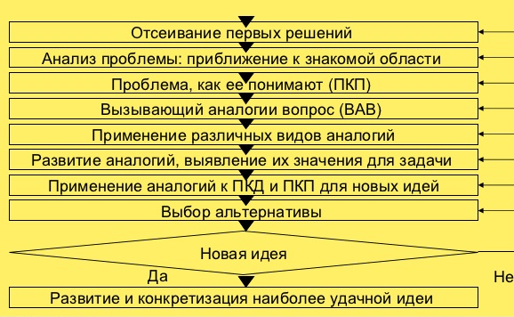

Сначала происходит выявление и усваивание участниками сути решаемой проблемы.
Происходит отказ от очевидных решений.
Затем в процессе специально организованного обсуждения определяются главные трудности и противоречия, препятствующие решению.
Вырабатываются новые формулировки проблемы, определяются цели.
В дальнейшем при помощи специальных вопросов, вызывающих аналогии, осуществляется поиск идей и решений.
Полученные решения подвергаются оценке и проверке.
При необходимости происходит возврат к проблеме для повторного ее обсуждения и развития полученных ранее идей.

Например,
Решение задачи на нахождение площади…

Обсуждение и отбор эмоционально-образных, метафорических аналогий ведётся в обстановке тесного межличностного взаимодействия. Значительная упорядоченность, отработанность процедур синектики. делают её "совместимой" с учебным процессом.

Часто обсуждение начинается с доклада специалиста, информирующего какие шаги были уже предприняты в данном направлении, в чем возникли помехи и на какие ключевые вопросы хотелось бы найти решения.
Группой на основе полученной информации формируется список ключевых слов. И дальше начинается собственно сам процесс творчества. По сути задача синектики превратить незнакомое в знакомое и определить решение или напротив превратить знакомое в незнакомое, тем самым открыв горизонты развития.

Синектика предназначена для генерирования альтернатив, путем ассоциативного мышления, поиска аналогий поставленной задаче.

Метод синектики - смещение на уровень подсознательной активности, направлен на развитие ассоциативного, абстрактного, образного мышления.

В организации работы группы главным фактором является достижение определенных психологических ее состояний, которые должны меняться, внося импульсы творческой активности, эмоционального единства, социально-психологического взаимодействия.
Это состояние, во-первых, отрешенности — вовлеченности, во-вторых, откладывания — осторожности, в-третьих, размышления — раскованности, в-четвертых, достижения — удовлетворенности.
Первое состояние характеризуется отчуждением, дистанцированием от проблемы и постепенным вхождением в ее суть, содержание, особенности.
Второе — проявление осторожности в суждениях, отказ от категорических и окончательных выводов, сдержанность в оценках.
Третье — ощущение раскованности в размышлениях, обыгрывание различных ситуаций и подходов к решению.
Четвертое — ощущение близости рационального решения, удовлетворения совместной деятельностью и ее результатом.

Синектический процесс («The Process Diamond») состоит из 5 фаз.
- Задача. Ознакомление с проблемой и задачей. Формулирование проблемы в общем виде («проблема как дана»).
- Исследование.
  - Попытка стремительного обнаружения проблемы и разъяснения эксперта. Необходимо избегать преждевременного четкого формулирования, чтобы не ограничивать поиск. Через анализ общих признаков, поиск и уточнение смысла группа постепенно входит в проблему. Основная работа синекторов – не поиск решений, а обнаружение инсайта и правильная постановка задачи.
  - Анализ проблемы вместе с экспертом. Каждый формулирует цель решения, как понимает ее («проблема как дана» переводится в «проблема как понимается»).
  - Применение аналогий.
В фазе исследования создаются так называемые спрингборды (Springboard), на которых фиксируются цели и объекты, пожелания, изначальные мысли, идеи, мнения, более-менее релевантные идеи, потверждения, картинки, ассоциации, основные направления, метафоры, абсурдные идеи и т. д. Цель работы со спрингбордами – исследование, поиск нерелевантного материала, создание ассоциаций и связей. Несколько спрингбордов могут вести к одному решению, а тупиковые просто отбрасывают.
- Отбор лучших идей. Поиск возможностей для перевода обнаруженных аналогий в предложения для решения задачи.
- Разработка. Методом «Как это реализовать?» составляют список из 2–3 пунктов. Происходит развитие и конкретизация лучшей идеи, ее инженерный анализ.
- Возможное решение. После выбора возможного решения составляют план действий.

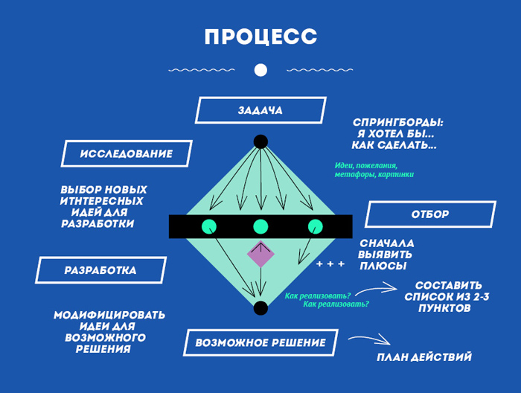
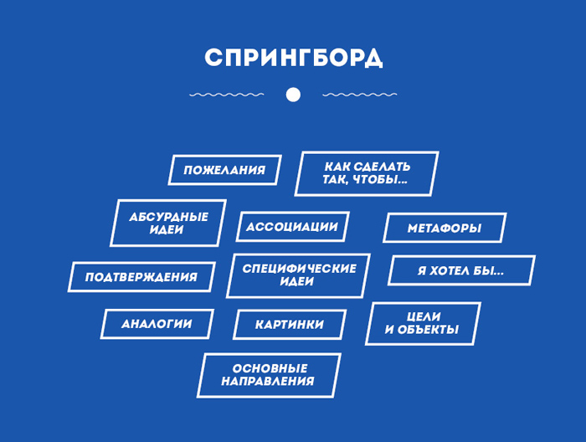

http://www.myshared.ru/slide/901949/

http://www.bibliotekar.ru/sistema-upravleniya/66.htm

http://studopedia.ru/12_205734_sinektika.html

http://narod-akademia.com/ru/invent/297/

http://nsportal.ru/shkola/tekhnologiya/library/2014/02/28/prezentatsiya-po-tekhnologii-v-11-klassemetod-sinektiki

http://4brain.ru/blog/%D1%81%D0%B8%D0%BD%D0%B5%D0%BA%D1%82%D0%B8%D0%BA%D0%B0/

http://vikent.ru/enc/2364/

http://live-and-learn.ru/catalog/article/tekhniki-kreativnosti-sinektika/

http://pedagogical_dictionary.academic.ru/2939/%D0%A1%D0%B8%D0%BD%D0%B5%D0%BA%D1%82%D0%B8%D0%BA%D0%B0

